## Linux环境搭建Jenkins

虚拟机安装

安装VMware，下载Linux的iso文件安装

准备文件如下

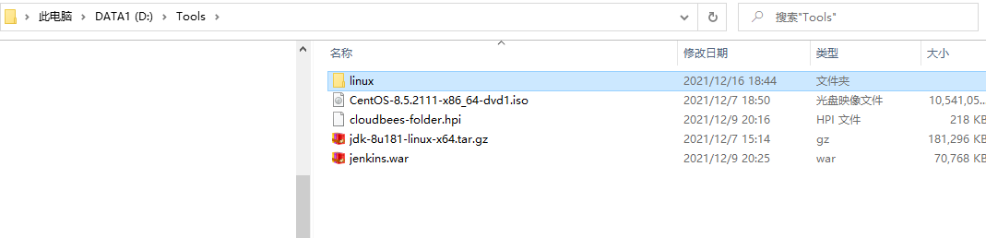

Linux系统搭建完成后，在linux上安装jdk和Jenkins

查看java版本和安装目录

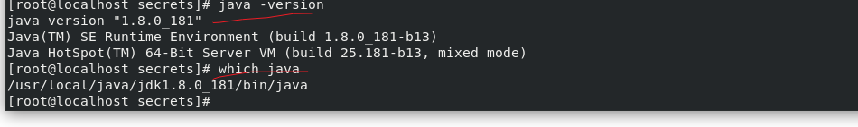

Jenkin直接下载war包放在目录下即可

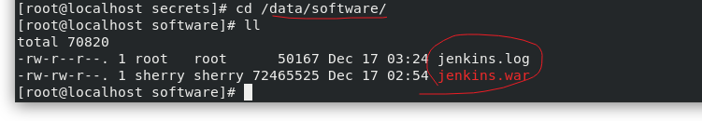

[安装jenkins时出现 No such plugin: cloudbees-folder的解决办法](https://www.cnblogs.com/changjianblog/p/10916098.html)

<https://www.cnblogs.com/changjianblog/p/10916098.html>

Linux下启动Jenkins

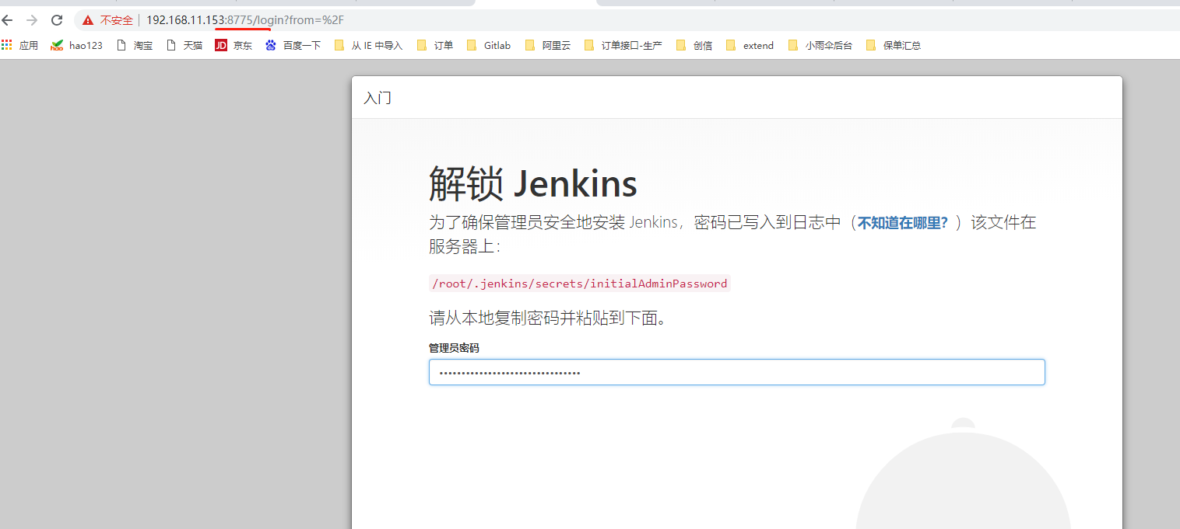

367e2e4968bd4c819ea7e2d40578da56

根据提示的目录查询密码

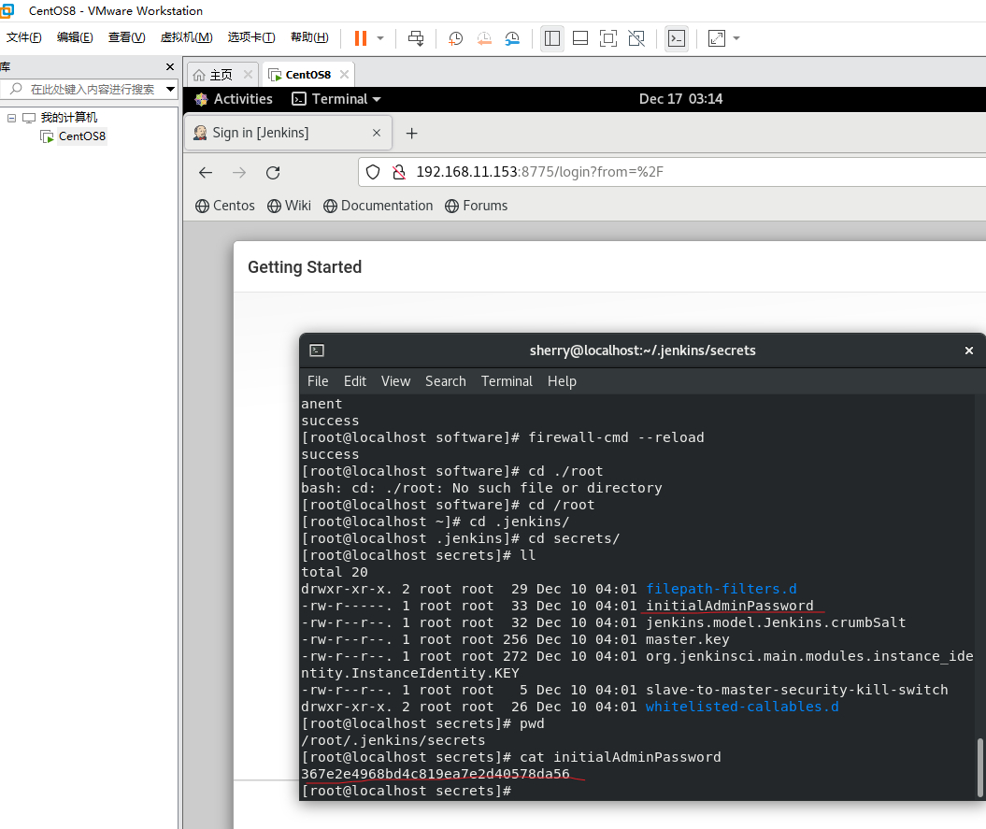

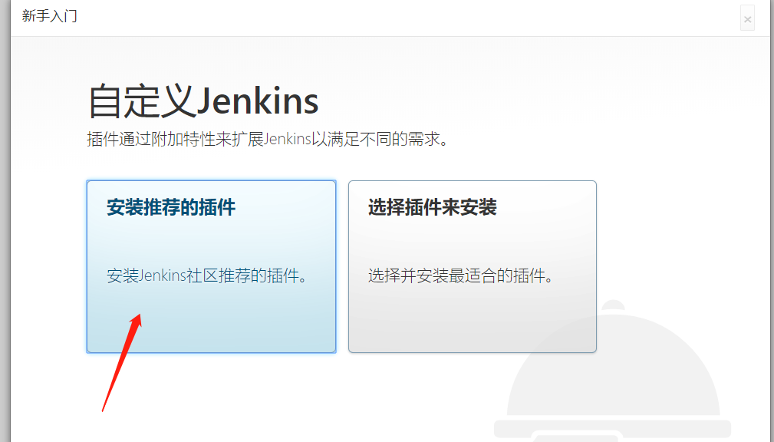

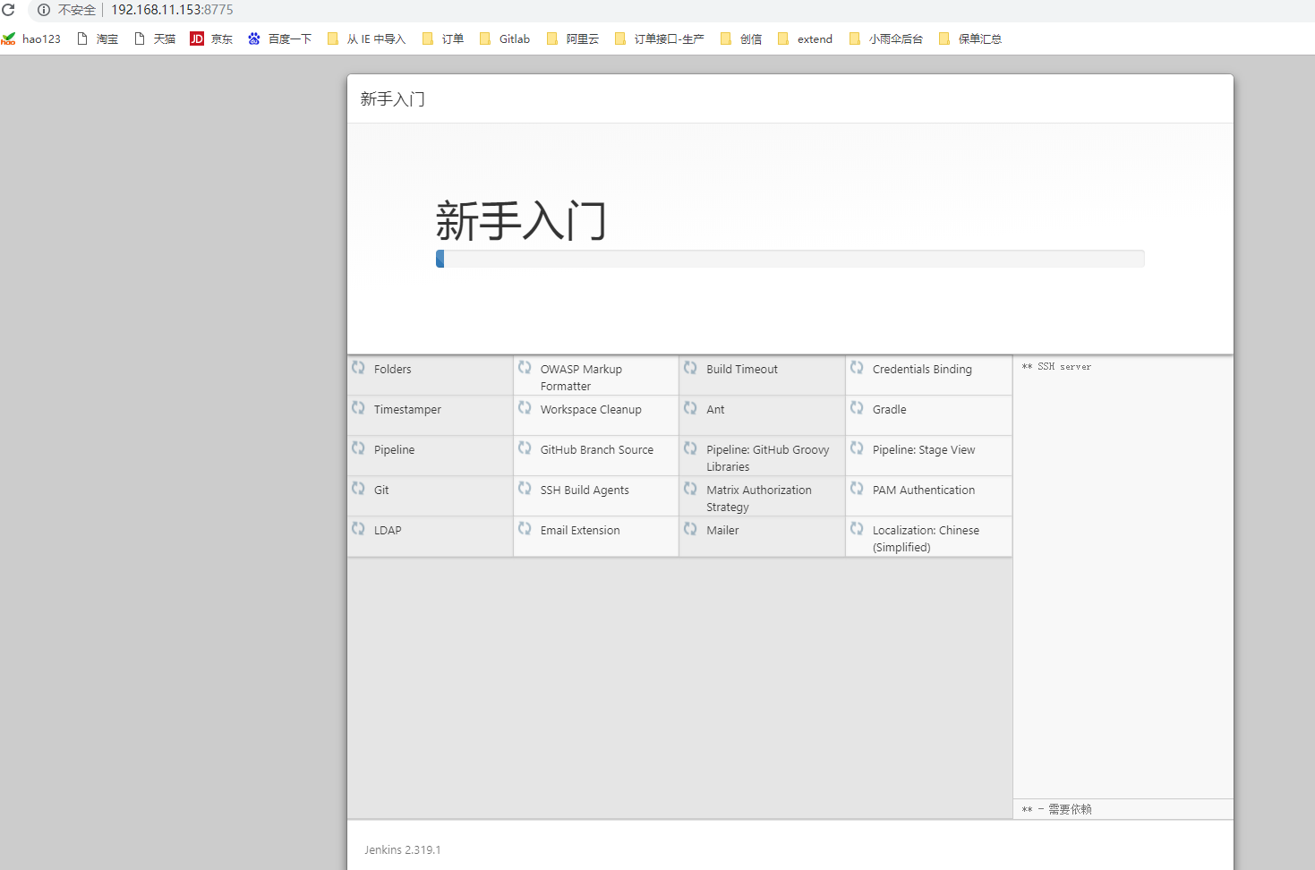

创建用户

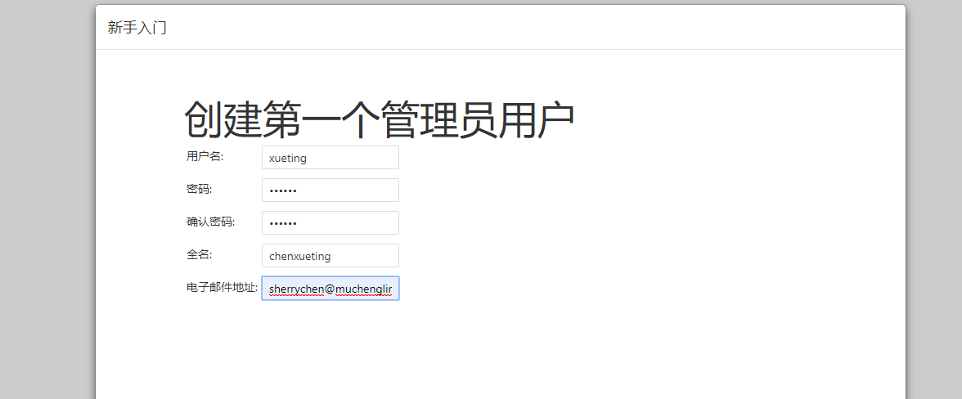

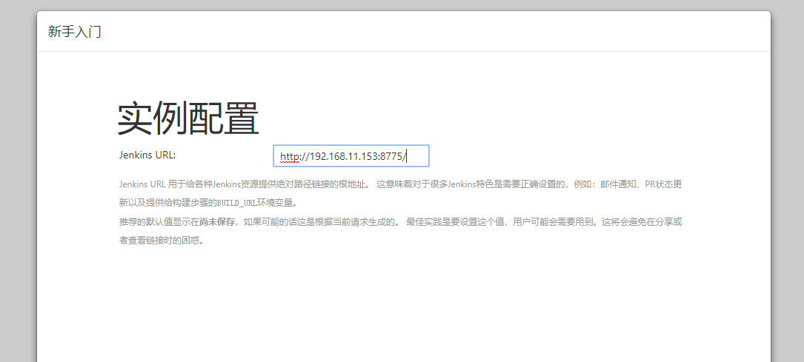

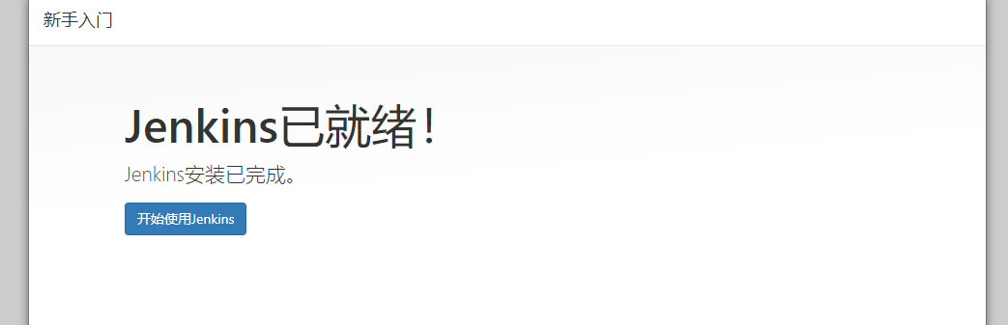

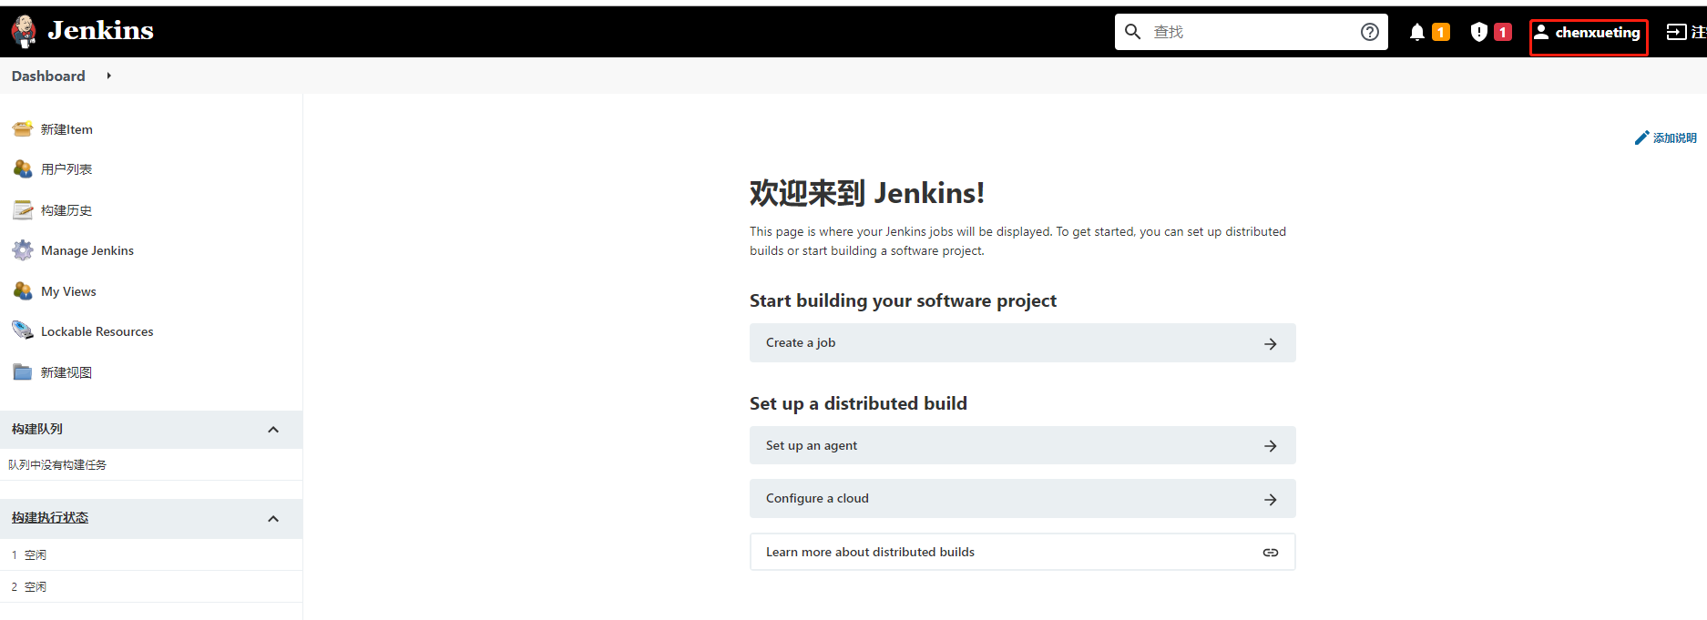

## Jenkins忘记密码

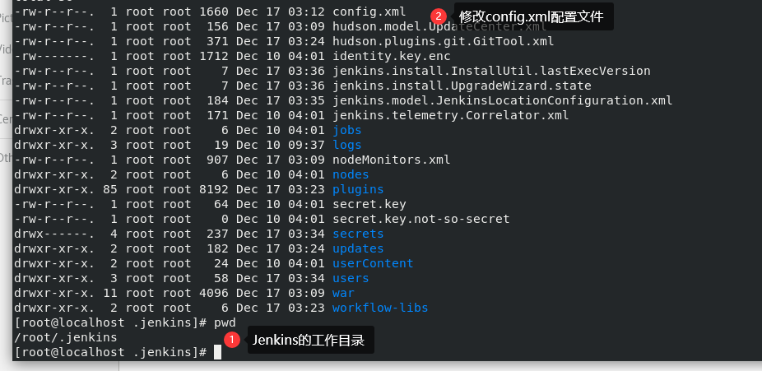

修改该配置文件useSecurity的节点值为false

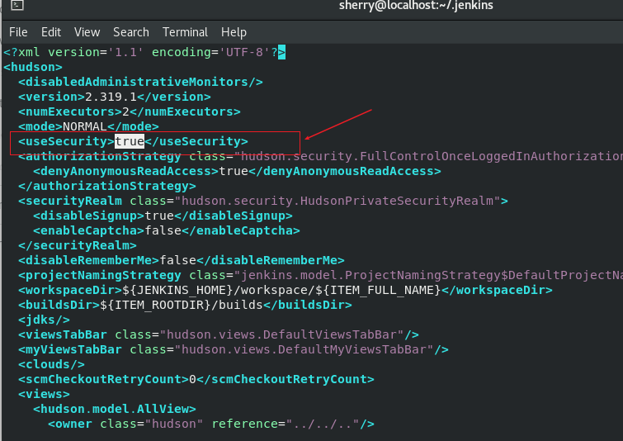

改完之后链接上加restart重启Jenkins

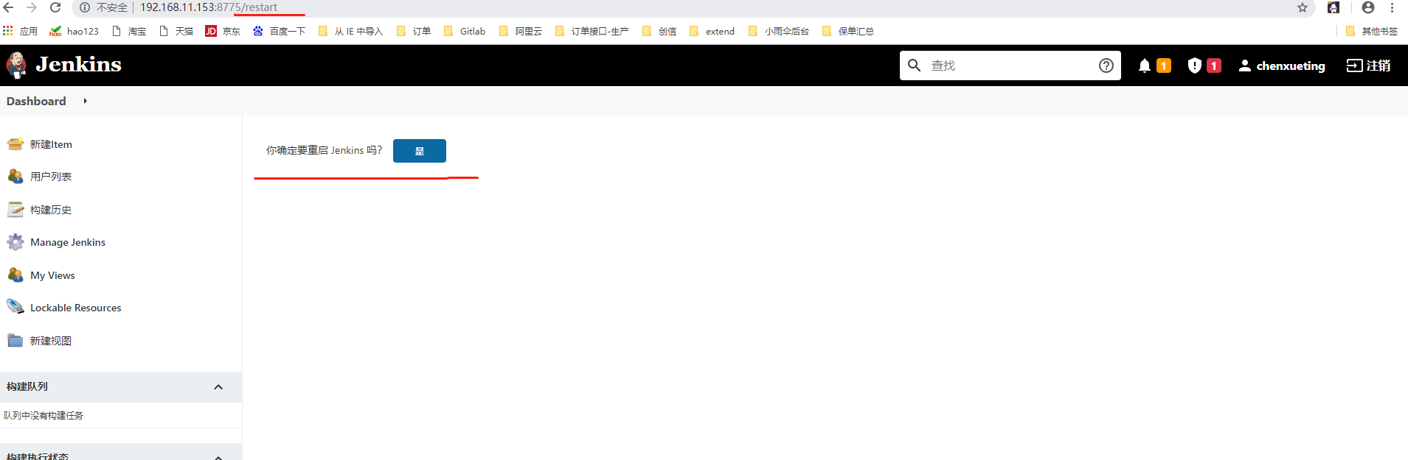

进入到系统管理, 找到全局安全配置

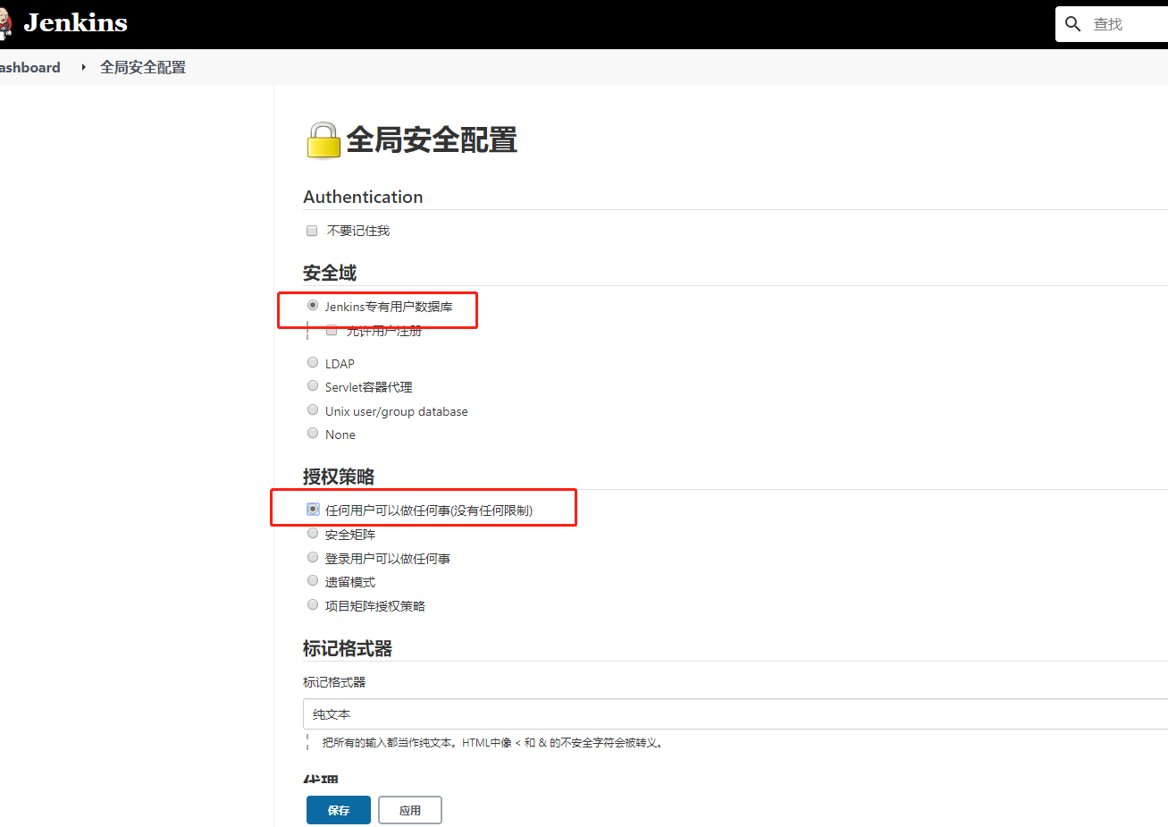

进入到用户列表，找到对应用户

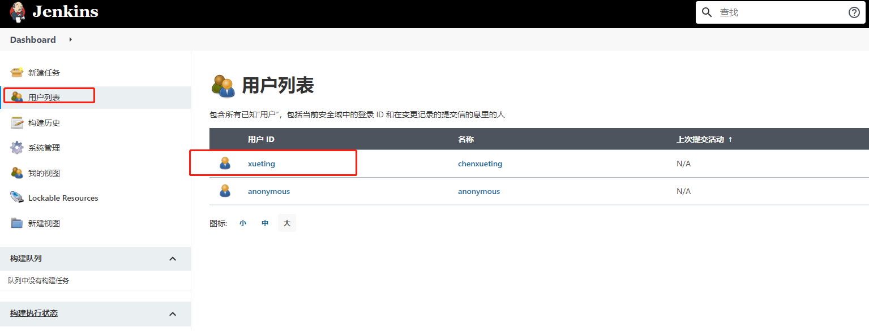

点击设置修改密码

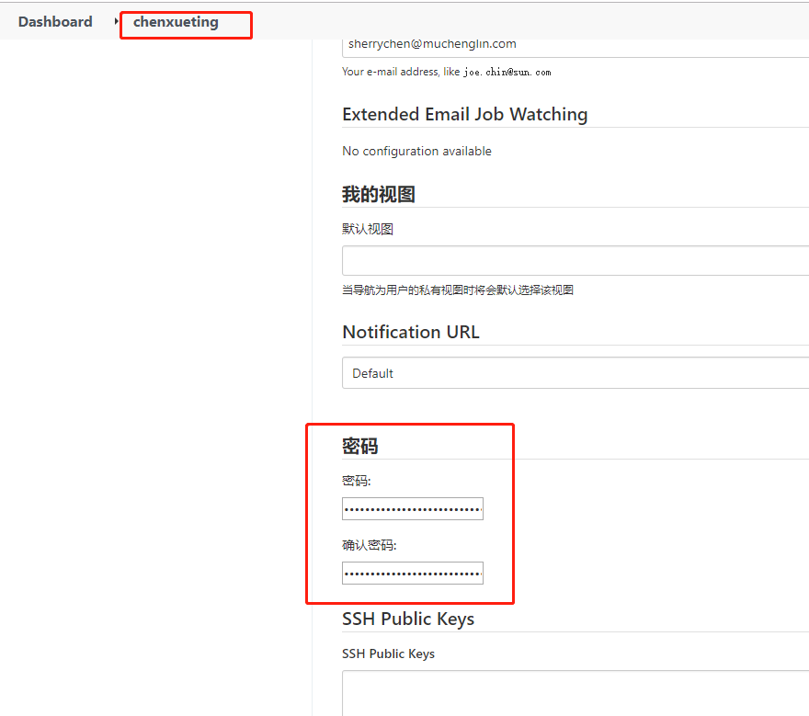

使用新密码登录即可（备注：用户名和密码设置成相同的了）

## 插件管理

jenkins的所有插件安装后需要重启才能生效，由于Jenkins国外官方插件地址下载速度非常慢，所以可以修改为国内插件地址（清华大学源）

系统管理-插件管理

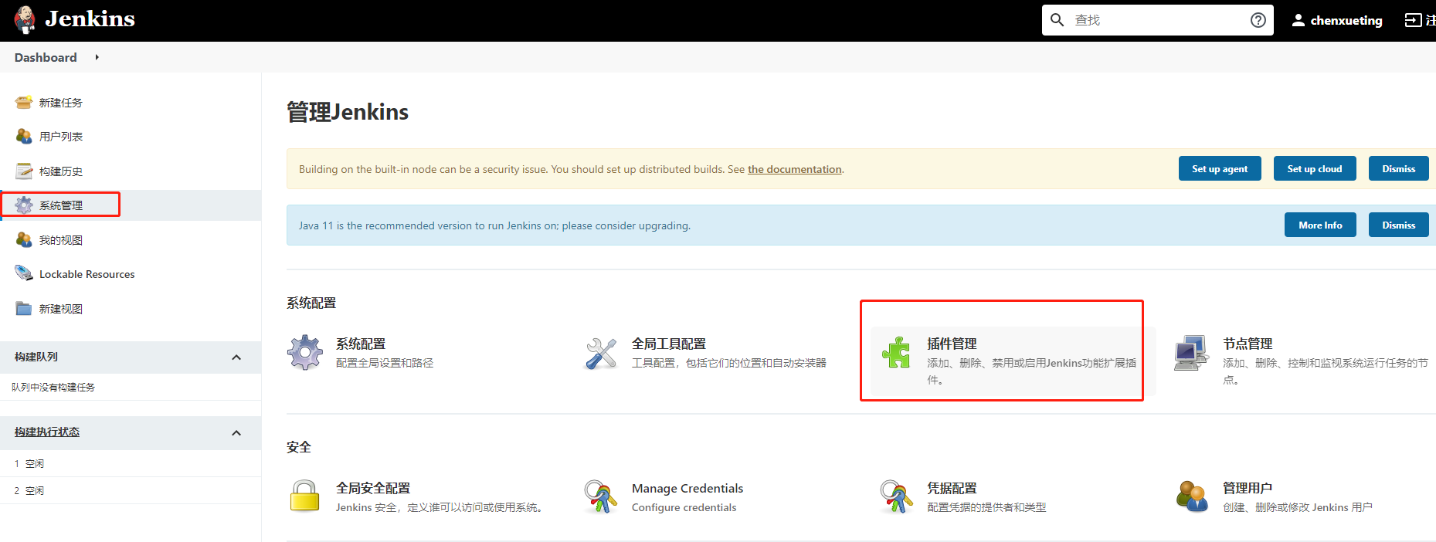

插件管理-高级

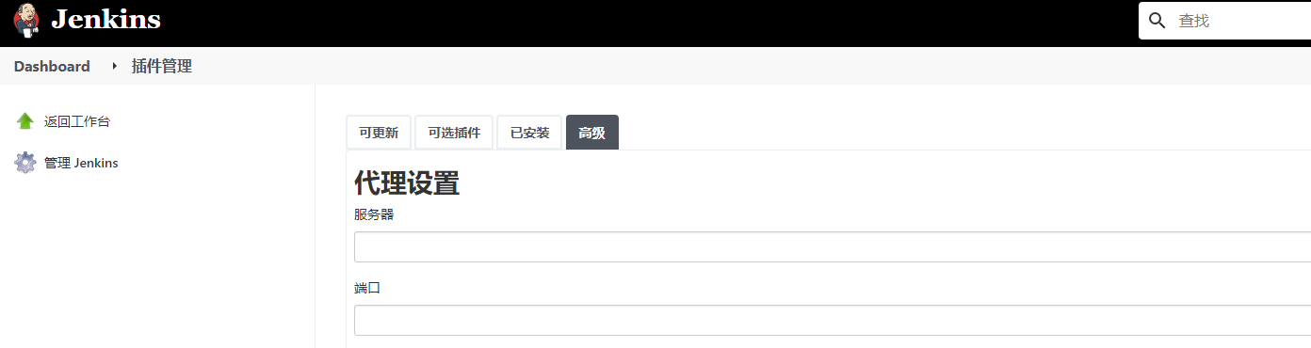

修改url为国内的

https://mirrors.tuna.tsinghua.edu.cn/jenkins/updates/update-center.json

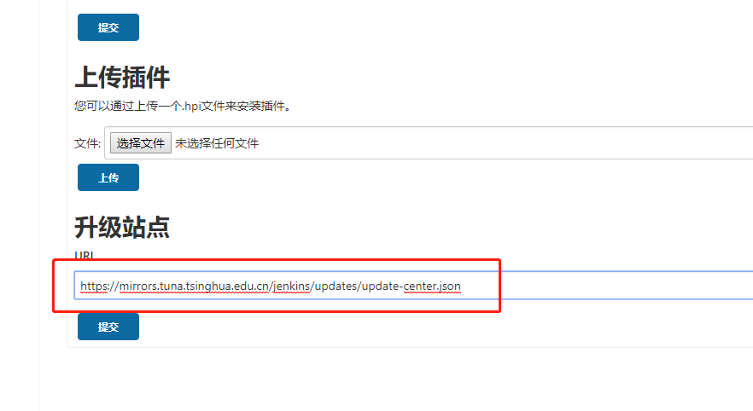

修改服务器配置，进入jenkins安装目录（工作目录） ，找到 /updates/default.json文件

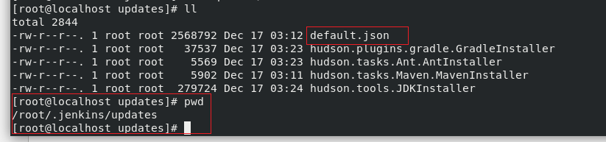

运行这个命令进行替换

sed-i 's/http:\/\/updates.jenkinsci.org\/download/https:\/\/mirrors.tuna.tsinghua.edu.cn\/jenkins/g' default.json && sed -i 's/http:\/\/www.google.com/https:\/\/www.baidu.com/g' default.json

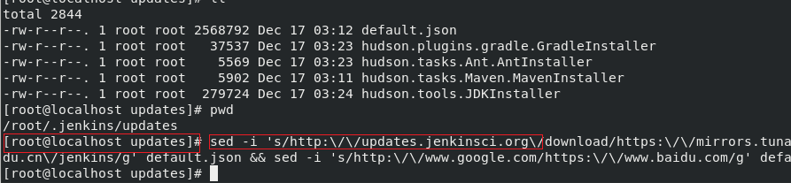

运行后重启Jenkins

<http://192.168.11.153:8775/restart>

安装插件

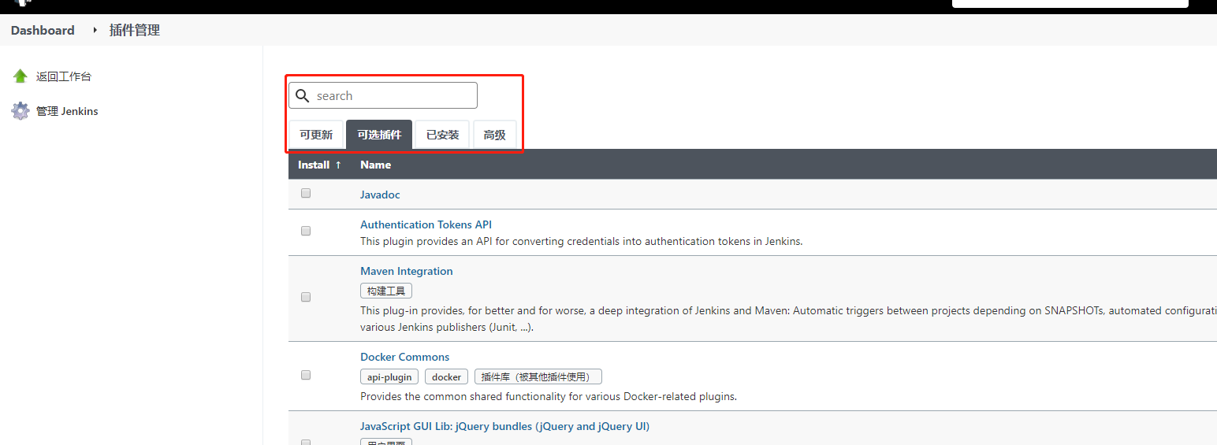

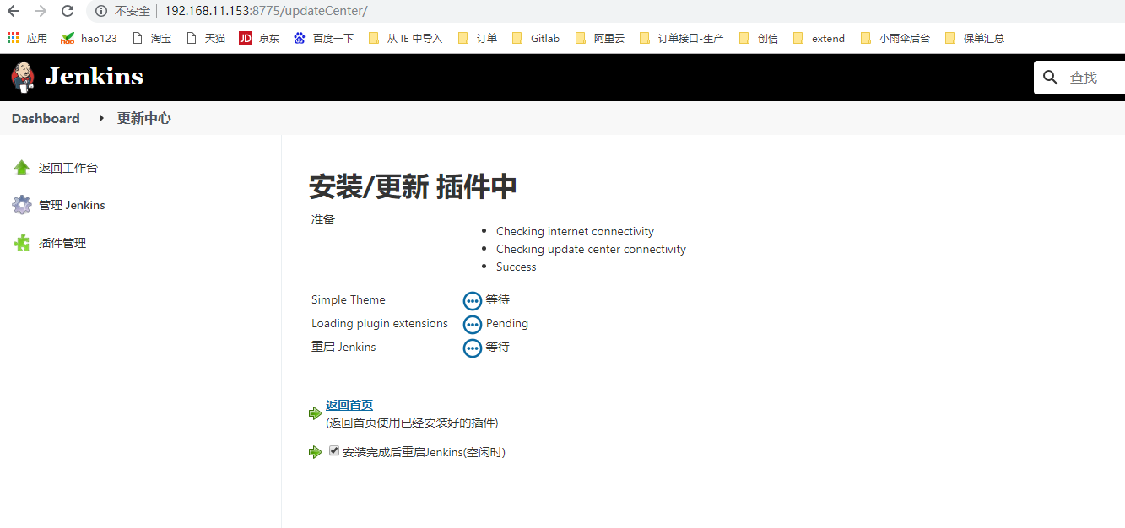

可能卡在这个页面中，到已安装的里可以搜到就是安装成功了

系统管理-系统配置，设置主题色

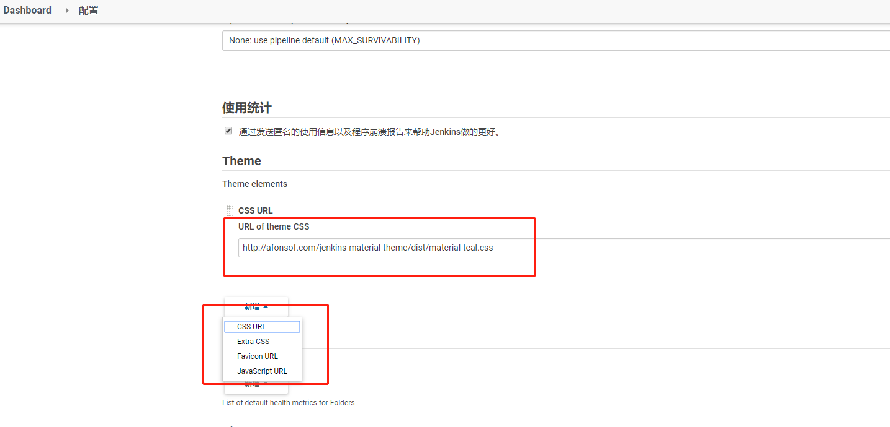

Jenkins主题色改变成功，变得更好看了

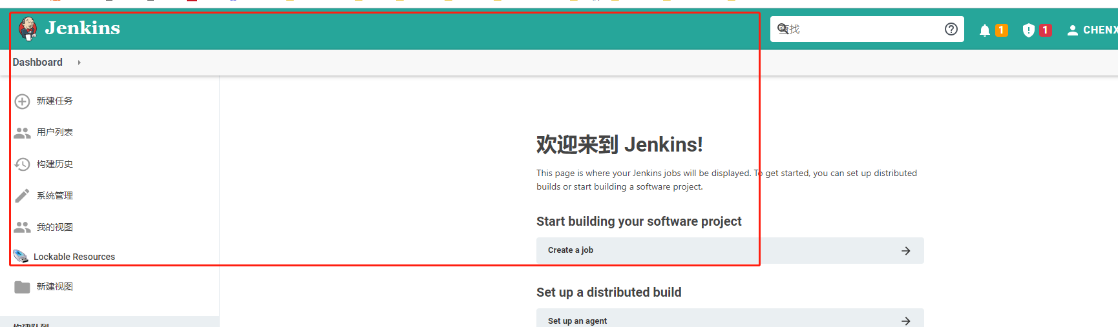

## Jenkins配置JDK

系统管理-全局工具配置

查到Linux中jdk的安装路径（jdk给了Jenkins打包的环境）

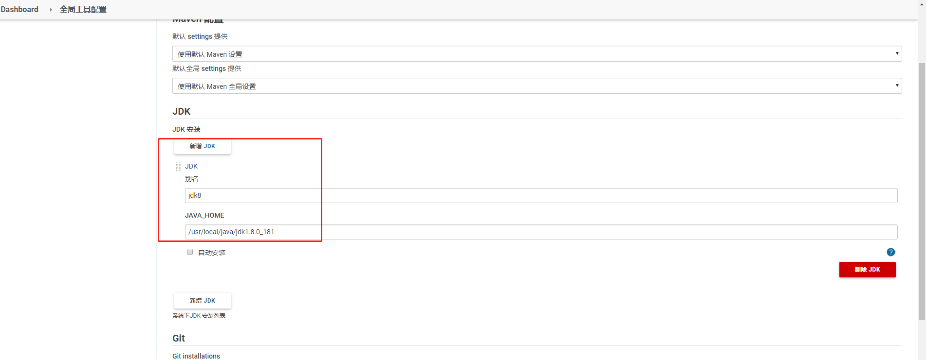

## 用户凭证安装

凭证配置

凭据就是用来存储需要密文保护的数据库密码、Gitlab密码信息、Docker私有仓库密码等，以便 Jenkins可以和这些第三方的应用进行交互。

安装插件Credentials Binding

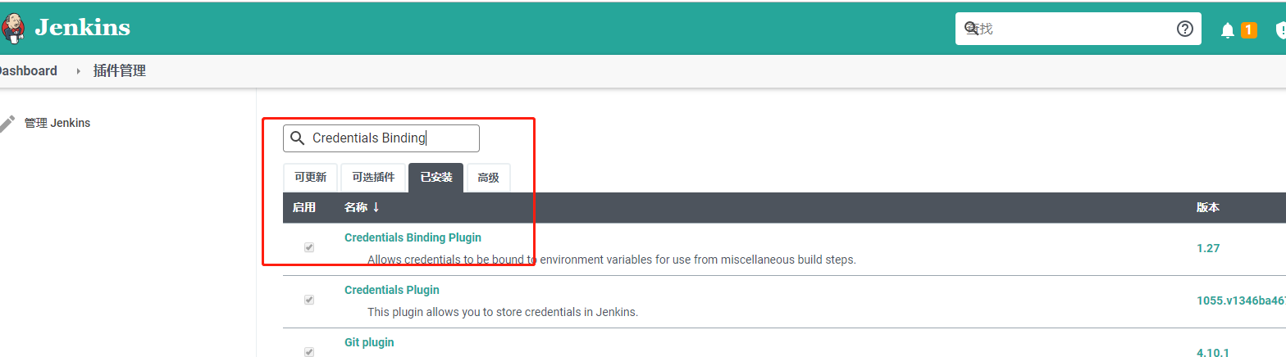

添加凭据

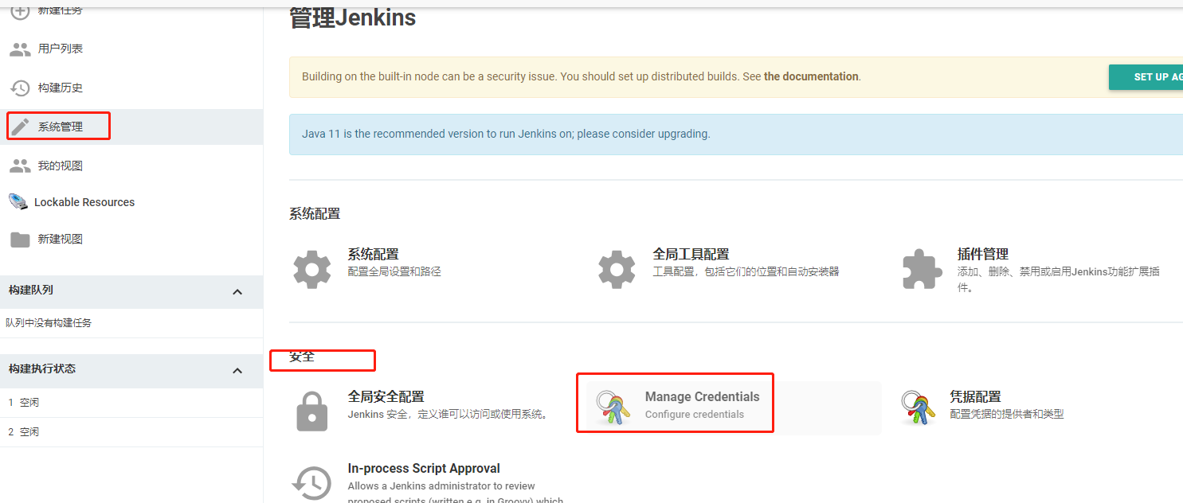

凭据类型

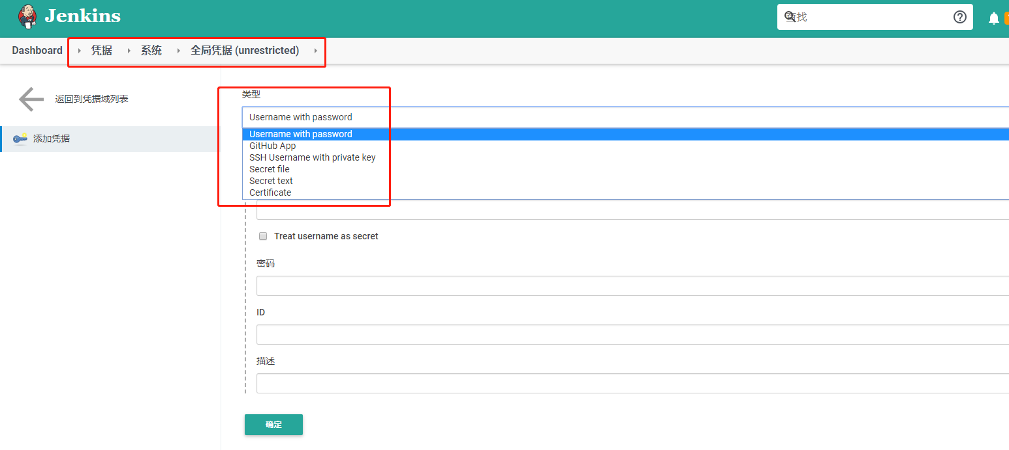

## 安装git

# 安装

$ yum install git -y

# 查看版本

$ git –version

Jenkins中也要按照git

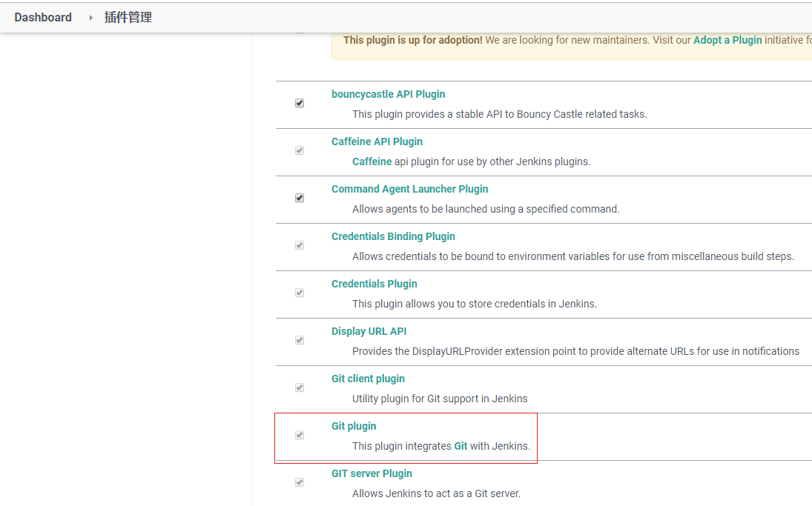

## Jenkins构建gitlab项目

创建一个自由风格的任务，填写git地址

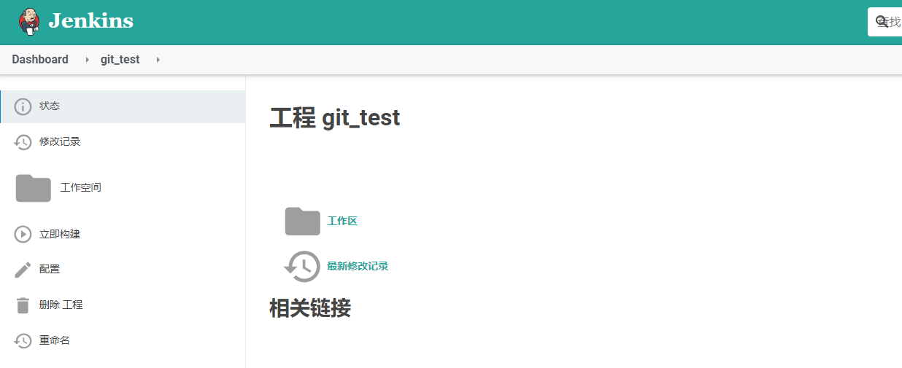

点击Jenkins进入到任务栏目

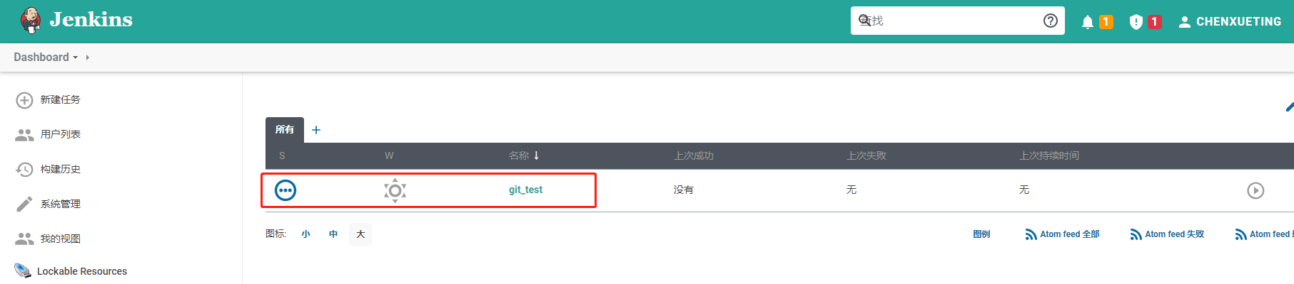

Git的集成与代码拉取

Github的项目

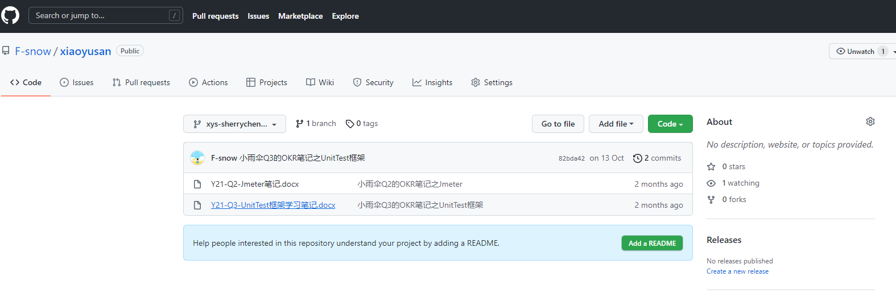

创建项目如果是私有的，需要找个凭证（输入登录gitlab的用户名和密码）

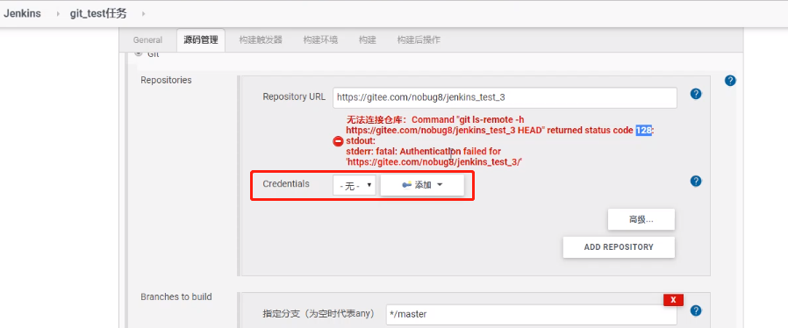

小雨伞测试组代码

http://gitlab.xinhulu.com/SQE/ApiAutoTest.git

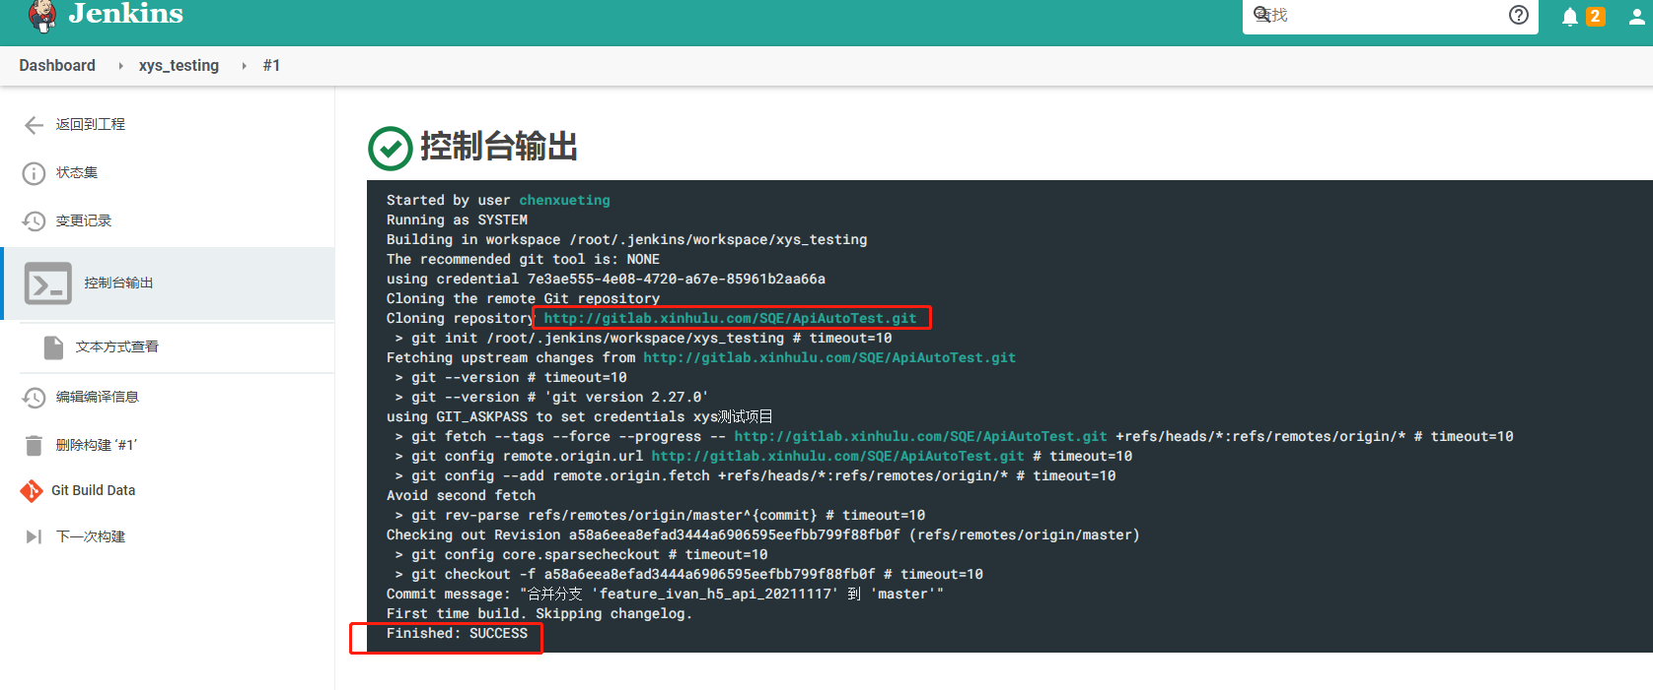

Maven集成

在Jenkins上发布Java项目时需要使用maven来进行构建打包（Gradle项目则需要安装配置Gradle）